POOL BASIC Evo Redox

ПРЕДУПРЕЖДЕНИЕ
!ЭТО ВАЖНО!

Перед выполнением ЛЮБОЙ работы внутри пульта управления устройства Basic Evo убедитесь, чтобы вы отключили от него электропитание.

НЕСОБЛЮДЕНИЕ ИНСТРУКЦИЙ, СОДЕРЖАЩИХСЯ В ДАННОМ РУКОВОДСТВЕ, МОЖЕТ ПРИВЕСТИ К ТРАВМЕ И/ИЛИ ПОВРЕЖДЕНИЮ УСТРОЙСТВА И СИСТЕМЫ.

СОДЕРЖИМОЕ УПАКОВКИ
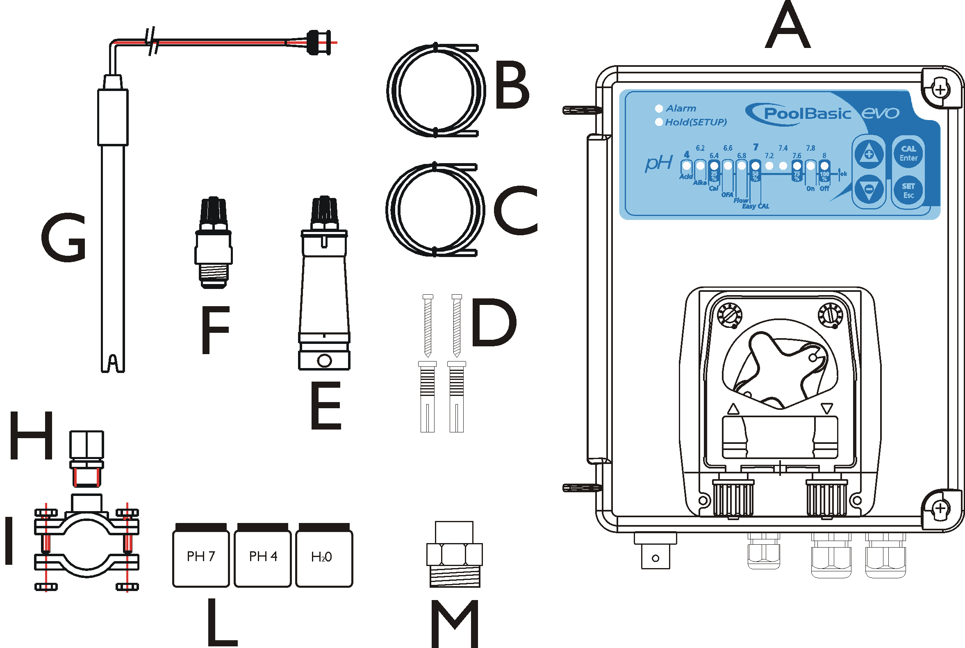
A) Устройство управления "Pool Basic" Redox (стандартная модель)
B) ПВХ всасывающий шланг Cristal 4x6 (4 м)
C) Полиэтиленовый напорный шланг (5 м)
D) Крепежный винт (φ=6 мм)
E) Нижний фильтр (ПВХ стояк)
F) Утконосый вентиль FPM (3/8”, газовая)
G) Электрод SRH-1 Redox
H) Датчик-розетка PSS3 (1/2”, газовая)
I) Резьбовой хомут для крепления PSS3 на шланге 2” (φ=50 мм)
L) Комплект буферного раствора 465 мВ
M) Переходник для инжекторного клапана

Датчик Redox является изнашивающимся изделием, и поэтому гарантия на него не распространяется.
 Химические продукты:
Можно аккуратно пользоваться жидким хлором или 12º отбеливающим раствором. Если концентрация продукта - 48º, нужно разбавить его водой в отношении 1:3.

АБСОЛЮТНО не рекомендуется => Все типы органического хлора.
Примечание: Данные продукты ОПАСНЫ (IA) и требуют специальных мер предосторожности при использовании, транспортировке и хранении.

 Устройство Pool Basic Evo было разработано для регулировки Redox резервуаров емкостью до 90 м³.
B НИКОГДА не смешивайте химические продукты.
B НИКОГДА не позволяйте детям или людям, которые не читали данного руководства, пользоваться или манипулировать устройством Pool Basic Evo или какими-либо его периферийными компонентами (включая химические продукты).

ТЕХНИЧЕСКИЕ ХАРАКТЕРИСТИКИ

Размеры (H – W – L) 234x162x108 мм Макс. обратное давление 1,5 бар
Масса 1 кг Состояние насоса Пауза - Подача
Питание, 50 Гц ∼230 В Шкала Rx 480-750mV/660-930 mV
Потребляемая мощность 7 - 12,5 Вт Диапазон регул-я Rx 0-1500 mV
Расход насоса 1,5 л/ч; 5 л/ч Точность устройства +/- 3mV
Регулировка электрода Автоматическая
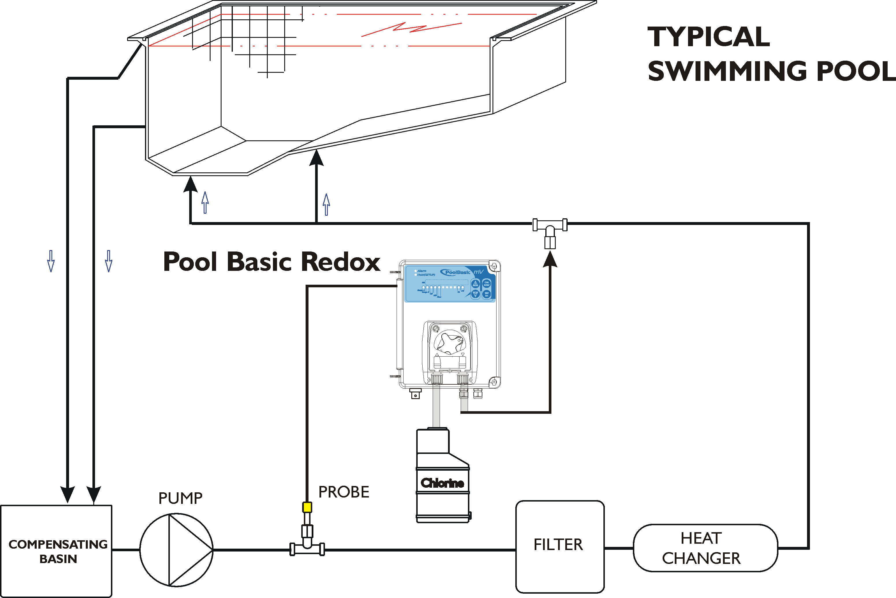
Схема установки на стене
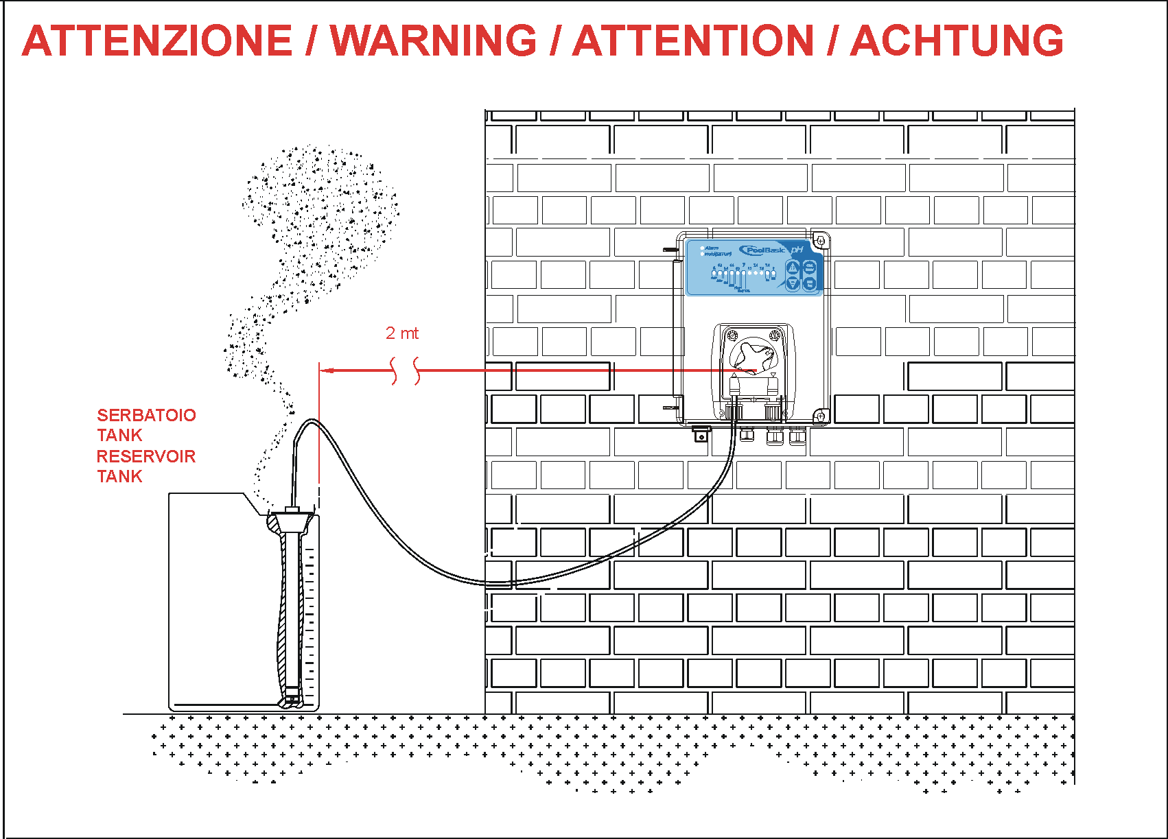
ПРЕДУПРЕЖДЕНИЕ / ВНИМАНИЕ
СТАНДАРТНЫЙ ПЛАВАТЕЛЬНЫЙ БАССЕЙН
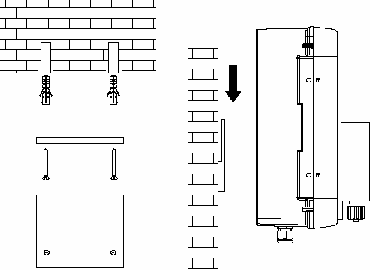

Хлор
ТЕПЛООБМЕННИК
НАСОС
ДАТЧИК
УРАВНИТЕЛЬНЫЙ БАССЕЙН
ФИЛЬТР

Убедитесь, что давление впрыска меньше 1,5 бар.

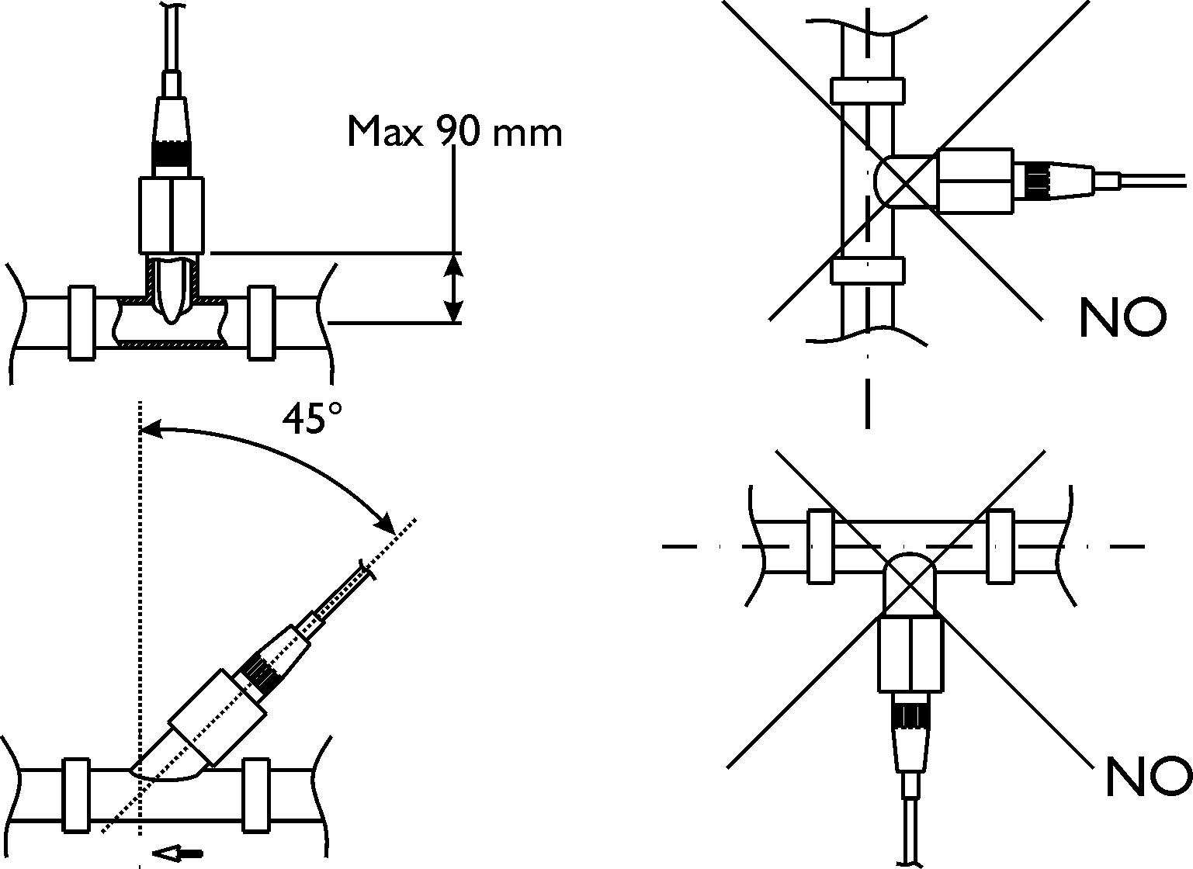
 Расположение датчика:

Для оптимальных отсчетов показаний датчика расположите его перпендикулярно трубопроводу
(кабель датчика вытаскивается вверх).
! Угол наклона датчика по отношению к вертикали не должен быть более 45°.

Электропроводка:

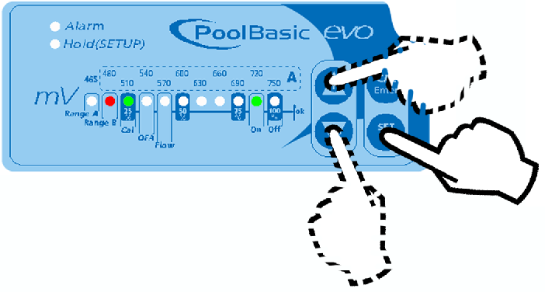
Подсоедините питающий кабель к сети, а предварительно проложенный кабель сервоуправления – к вспомогательному контакту коробки фильтра (∼230 В).

Регулировка заданного значения (Set Point)

Удерживайте нажатой клавишу  и установите нужное значение с помощью клавиш  и  .

Регулировка (Setup)

Нажмите одновременно клавиши  и на 5 секунд, чтобы ввести программу SETUP.  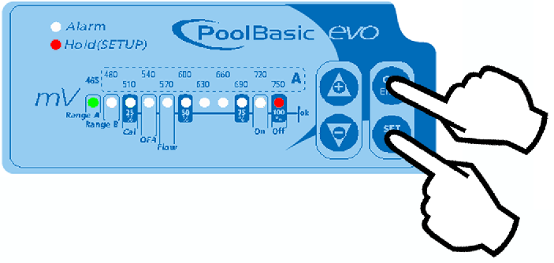 | Выберите шкалу измерения Redox с помощью клавиши .  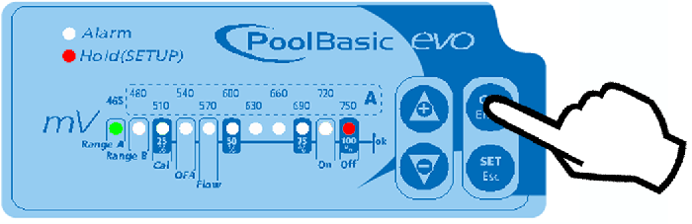 | Дважды нажмите клавишу , чтобы перейти к лампе Cal .  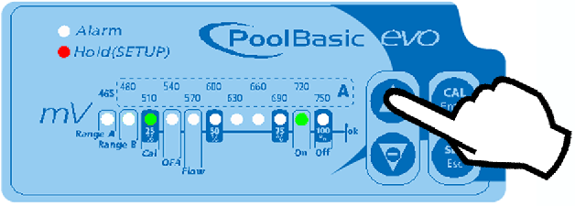
Заблокируйте или разрешите калибровку с помощью клавиши .  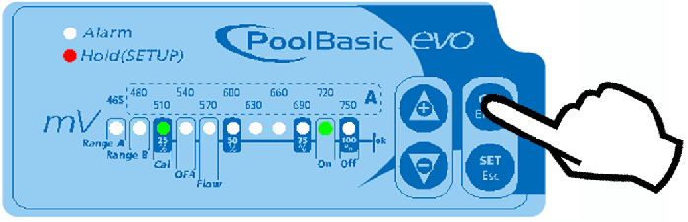 | Нажмите клавишу , чтобы перейти к лампе OFA (см. стр. 4).  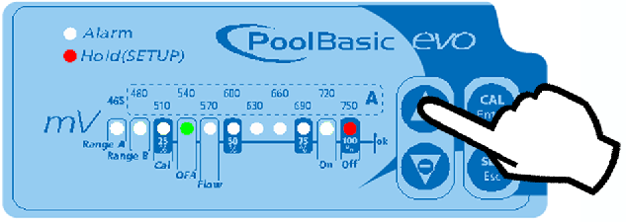 | Заблокируйте или разрешите аварийный сигнал OFA с помощью клавиши . .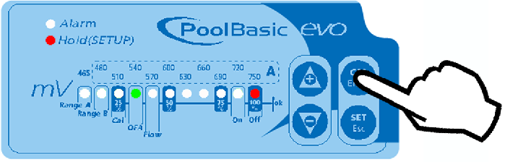
Нажмите клавишу , чтобы перейти к лампе Flow (Подача) (см. стр. 4). | Заблокируйте или разрешите функцию Flow (Подача) с помощью клавиши .  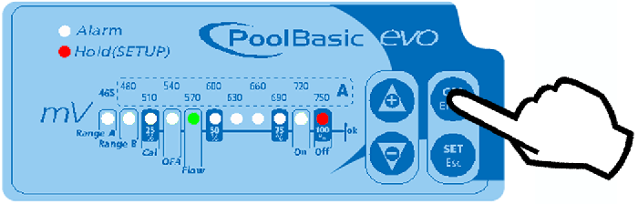 | Подтвердите и выйдите из меню регулировки с помощью клавиши .  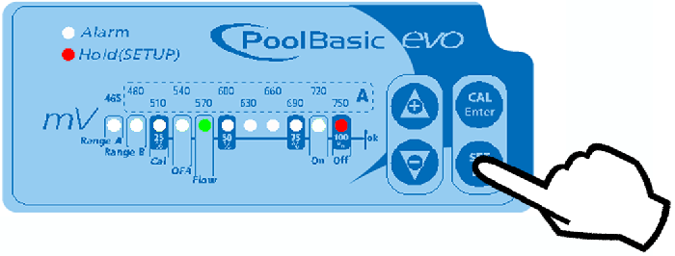

Калибровка датчика

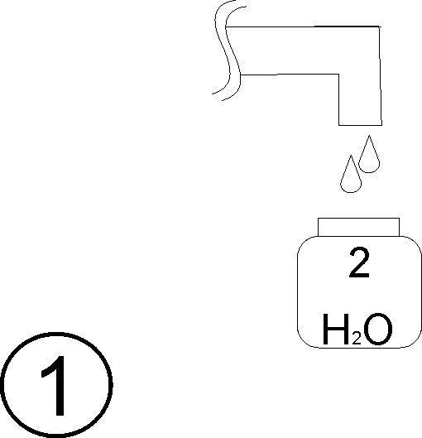 | 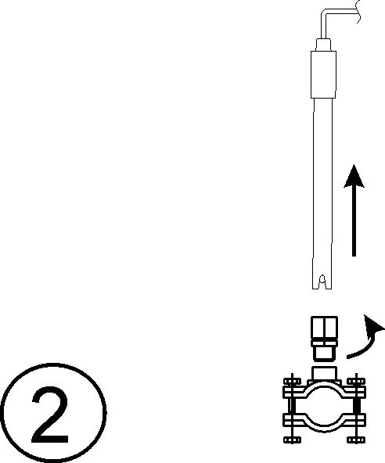 | 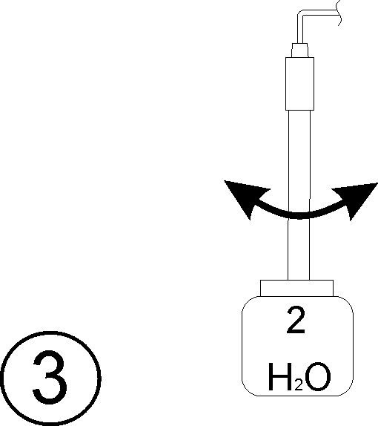  Промойте
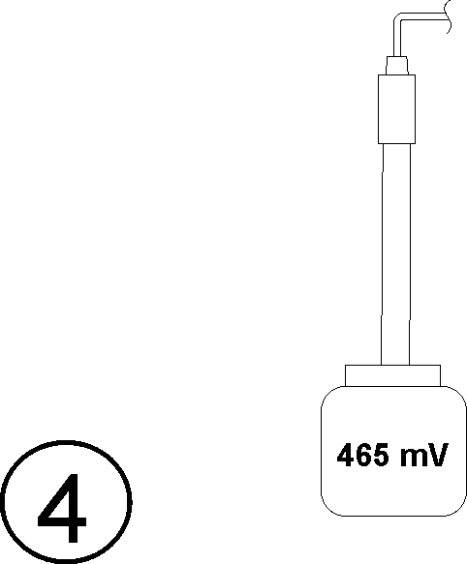  Держите датчик в буферном растворе | 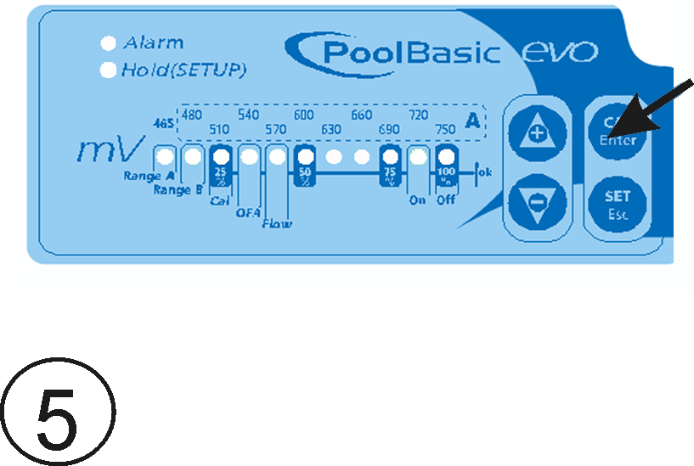  Нажмите клавишу Cal на 5 с. | 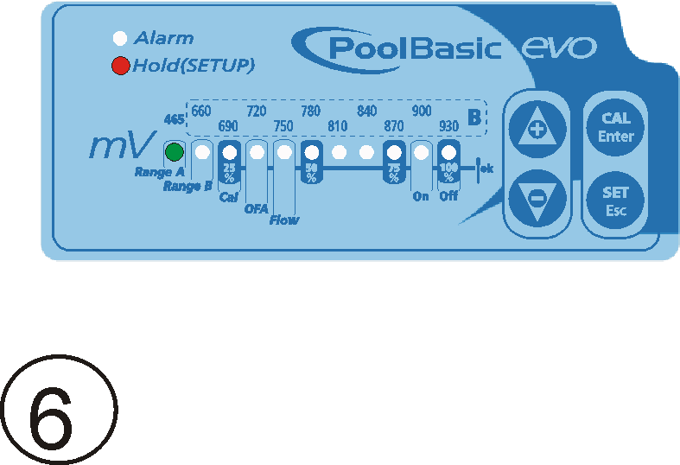  Пожалуйста, подождите.  Калибровка в течение 1 минуты
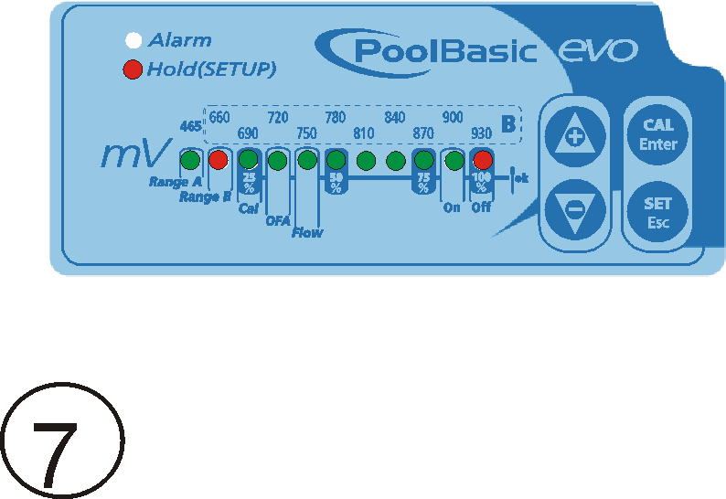  Датчик качества | 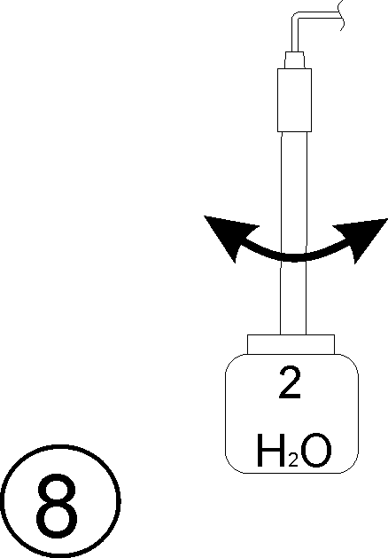  Промойте | 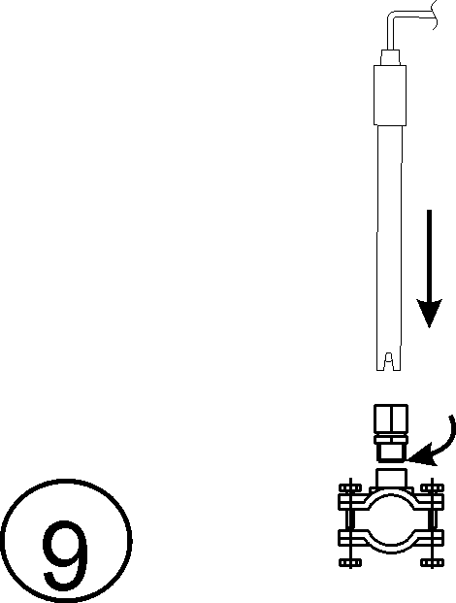
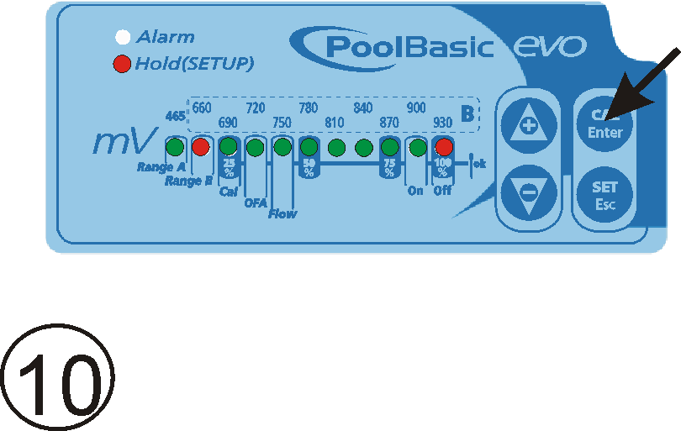  Нажмите клавишу Enter и выполните калибровку | 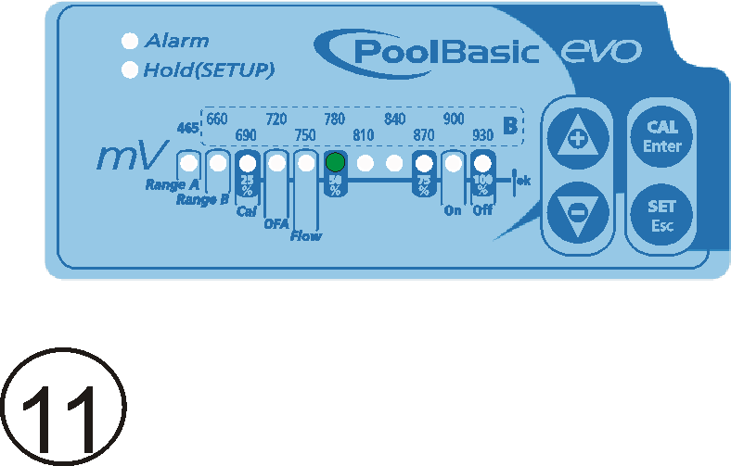  Датчик качества

Насос:

Если нужно положить регулировочное устройство на хранение, нужно прокачать через шланг чистую воду, чтобы его промыть. Затем расположите роликовый рычаг под углом 45°, поворачивая его по часовой стрелке.
Эти две меры предосторожности сделают возможным последующее повторное включение устройства.

Не допускайте воздействия на устройство мороза.

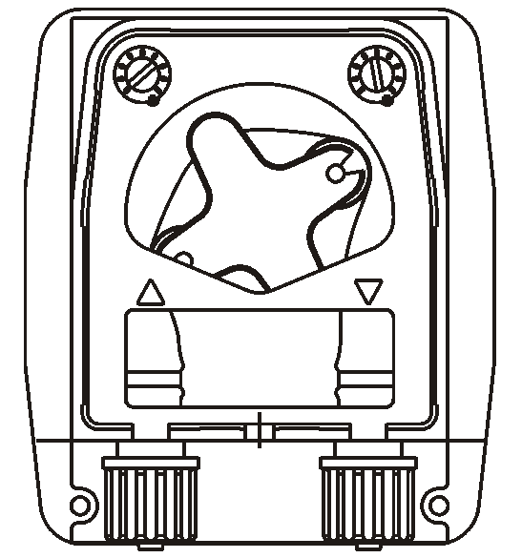
Датчик:

Извлеките датчик Redox из держателя. Поставьте его назад, в оригинальную упаковку, наполненную водопроводной водой. При необходимости закройте держатель датчика с помощью пробки размером с монету в 5 евро.

! Не допускайте воздействия мороза, сильных источников тепла и прямого попадания солнечных лучей.
! НЕ ЗАЛИВАЙТЕ над датчиком ИЗБЫТОЧНОГО КОЛИЧЕСТВА химического продукта.
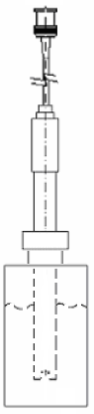
 Так как электрод Redox состоит из стеклянных элементов, обращайтесь с ним осторожно.

Аварийные сигналы
OFA (сигнал об избыточной дозе):

Первый сигнал OFA: лампа ALARM мигает; включение через 3 последовательных цикла дозирования, в которых не было достигнуто заданное значение; система продолжает обеспечивать измерение и работу функций дозирования.

Второй сигнал OFA: лампа ALARM мигает, и включается лампа Hold; дозирующий насос блокируется. Этот сигнал включается после 4 циклов дозирования, в которых не был достигнут заданный уровень; чтобы вернуться к нормальной работе, нажмите кнопку : устройство сбрасывает аварийные сигналы и возвращается в нормальный режим измерения и дозирования.

Подача: наличие входящего потока (подавление фильтром насоса).

Аварийный сигнал | СИДы | Реле | Что делать
Уровень (Level) | Мигание СИДа «Alarm»  Загорается СИД «Hold» | Замкнуто реле аварийной сигнал. (Alarm Relay) | - Нажмите клавишу Enter, чтобы разомкнуть реле авар. сигнализации.  - Восстановите уровень продукта в резервуаре
Измерение за пределами диапазона (Out Range) | Мигание СИДа «Alarm» | Замкнуто реле аварийной сигнал. (Alarm Relay) | - Нажмите клавишу Enter, чтобы разомкнуть реле авар. сигнализации.  - Замените измерение Rx
Первый сигнал OFA (время >28 мин.) | Мигание СИДа «Alarm» | Разомкнуто реле аварийной сигнал. (Alarm Relay) | - Нажмите клавишу Enter, чтобы возвратить в исх. состояние.
Второй сигнал OFA (время >40 мин) | Мигание СИДа «Alarm»  Загорается СИД «Hold» | Замкнуто реле аварийной сигнал. (Alarm Relay) | - Нажмите клавишу Enter, чтобы возвратить в исх. состояние.
Расход (Flow Rate) | Загорается СИД «Hold» | Разомкнуто реле аварийной сигнал. (Alarm Relay) | - Восстановите расход (Flow Rate)
Функция калибровки (Calibration Function) | Мигание СИДа «Alarm» Мигает СИД «Hold» | Разомкнуто реле аварийной сигнал. (Alarm Relay) | - Восстановите датчик или буферный раствор и повторно включите функцию калибровки.
Системная ошибка (System Error) | Мигание СИДов «Alarm» | Разомкнуто реле аварийной сигнал. (Alarm Relay) | Нажмите клавишу Enter, чтобы повторно выполнить инициализацию.

Параметры по умолчанию (Default parameters):

- Заданное значение (Set Point) = 750 мВ
- Диапазон Redox = B
- Калибровка (Calibration) = ON (Вкл.)
- OFA = OFF (Выкл.)
- Расход (Flow Rate)= ON (Вкл.)

Чтобы восстановить параметры по умолчанию, сделайте следующее:

- Отключите питание блока Pool Basic
- Продолжать нажимать клавишу UP и DOWN и включите питание.
- Блок мигает всеми СИДами.
- Нажмите клавишу Enter, чтобы восстановить параметры по умолчанию.

